Over eller under

Last Man Standing

# Beskrivelse

## I virkeligheden

På bordet ligger et dæk kort. Det første kort vendes. Et antal spillere skiftes til at gætte om det næste kort er højere eller lavere end det nuværende, og derefter trække. Hvis de gætter rigtigt, går turen videre. Hvis de gætter forkert, skal de drikke en tår (vand, saftevand, øl, vodka eller noget andet) - hvorefter turen går videre.

## Spillet

Brugeren vælger hvor mange spillere, der skal være med. Dette er egentlig bare et spørgsmål om hvor langt spillet skal være, da brugeren kun kan styre én bruger[1]. Derefter starter spillet.

Spillerne (brugeren og x computerstyrede spillere) skiftes til at gætte på om det næste kort er over eller under - brugeren starter.

Der skrives løbende i kommandolinjen hvad der sker i spillet. Dette inkluderer:

* Hvad det nuværende kort er
* Hvad de computerstyrede spillere gør
* Hvad brugeren selv gør

*Hvordan* det bliver skrevet og formuleret, kommer dog an på spillerens nuværende *promille*. Promillen starter på 0. For hver gang brugeren gætter forkert, hæves denne.

# Flow

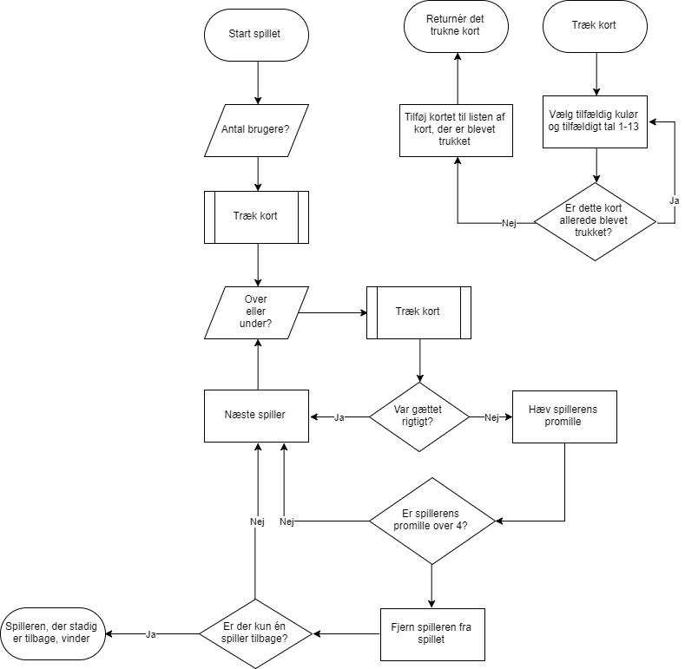

1. Hvis tiden er der, skal der implementeres multiplayer